Введение

Первый раздел носит название «Анализ задачи». В нем рассматривается постановка задачи, включающая исследование предметной области интернет-торговли мотоциклетной продукцией. Также в данном разделе описываются входные данные системы (например, действия пользователя на сайте, клики по элементам навигации, оформление заказов) и выходные данные (отображение информации о товарах, заказах, статусах оплаты и доставки). В подразделе «Инструменты разработки» рассматривается выбранная платформа Tilda и её встроенные инструменты, используемые для создания интернет-магазина.
В разделе «Проектирование» рассматриваются основные аспекты разработки интернет-магазина. Описывается структура сайта, данные и способы их обработки. В данном разделе представлен пользовательский интерфейс, а также разработаны диаграммы и модели, отражающие логику работы системы и взаимодействие пользователей с интернет-магазином.
Раздел «Реализация» посвящён описанию элементов и компонентов, используемых при разработке интернет-магазина MotoPulse. В данном разделе рассматриваются особенности реализации функционала сайта, включая каталог товаров, оформление заказов, работу с личным кабинетом пользователя и административной частью.
Четвёртый раздел — «Тестирование». В этом разделе описывается тестирование функциональных возможностей интернет-магазина. Проверка охватывает корректность ввода, обработки и вывода данных, а также правильность выполнения пользовательских операций, включая просмотр товаров, оформление заказов и управление заказами со стороны администратора.
В разделе «Руководство пользователя» описывается назначение программного продукта, область его применения и среда функционирования, а также основные действия, необходимые для работы с интернет-магазином MotoPulse.
Раздел «Заключение» содержит краткую формулировку задачи, основные результаты проделанной работы и выводы по выполненному курсовому проекту.
В разделе «Список использованных источников» приводится перечень источников, использованных при разработке и оформлении курсового проекта.
1 Анализ задачи
1.1 Постановка задачи
Наименование задачи:
Разработка и проектирование интернет-магазина «MotoPulse».
Цель разработки:
Целью разработки является создание и проектирование интернет-магазина «MotoPulse» — современного онлайн-ресурса, предназначенного для продажи мотоциклов, мотоаксессуаров, защитной экипировки и сопутствующих товаров, обеспечивающего удобный выбор продукции, оформление заказов, оплату и доставку, а также автоматизацию процессов управления заказами и контентом.
Назначение:
Интернет-магазин «MotoPulse» предназначен для использования покупателями мотоциклетной продукции и администратором системы с целью осуществления онлайн-продаж, управления ассортиментом товаров, обработки заказов и взаимодействия с пользователями.
Периодичность использования:
Программный продукт предназначен для использования по мере необходимости при выборе, заказе и покупке товаров, а также при администрировании интернет-магазина.
Источники и способы получения данных:
Источниками данных являются информация, вводимая пользователями интернет-магазина (регистрационные данные, заказы, отзывы), данные, добавляемые администратором системы (каталог товаров, акции, статусы заказов), а также сведения, получаемые от поставщиков и производителей продукции.
Обзор существующих аналогичных программных продуктов:
Интернет-магазин «MotoPulse» относится к категории специализированных интернет-магазинов, аналогичных существующим онлайн-ресурсам по продаже мотоциклов, экипировки и аксессуаров. В отличие от универсальных торговых платформ, данный проект ориентирован на узкую целевую аудиторию — мотоциклистов, что позволяет сосредоточиться на профильном ассортименте, удобной навигации и функционале, адаптированном под особенности мотоциклетной тематики.

1.2. Функциональные требования

Перечень функций и задач, которые должен выполнять программный продукт «MotoPulse»:
Для гостей (неавторизованных пользователей):
– просмотр главной страницы интернет-магазина;
– просмотр каталога товаров с возможностью поиска, сортировки и фильтрации;
– просмотр карточек товаров с описанием, характеристиками и ценами;
– просмотр информации о компании, условиях доставки и оплаты;
– просмотр раздела акций и специальных предложений.
Для зарегистрированных пользователей:
– авторизация и работа в личном кабинете;
– просмотр истории и текущего статуса заказов;
– оформление заказов с выбором способа оплаты и доставки;
– оплата товаров;
Для администратора:
– авторизация в административной панели;
– управление каталогом товаров;
– управление заказами и изменение их статусов;
– управление акциями и специальными предложениями;
– обработка обращений пользователей;
– резервное копирование данных.

1.3. Описание процессов с входной, выходной и условно-постоянной

Входная информация:
Данные пользователя при оформлении заказа (имя, номер телефона, адрес электронной почты);
Выбранный способ доставки (Белпочта, Европочта, курьер по Минску, личный визит);
Действия пользователя в интерфейсе (выбор товаров в каталоге, нажатия кнопок навигации).

Выходная информация:
Отображение окна с подтверждением «Спасибо за заказ» после оформления;
Визуальное отображение характеристик товаров, цен и наличия в каталоге; — Результаты фильтрации и поиска продукции на сайте.

Условно-постоянная информация:
Контактные данные компании (адреса, телефоны);
Структура разделов каталога (Мотоциклы, Экипировка, Запчасти);
Условия и тарифы способов доставки.

1.4 Эксплуатационные требования

a. Требования к применению: предоставление специализированной торговой платформы для выбора и приобретения мототехники, запчастей и экипировки в режиме онлайн. Приложение предназначено для использования на персональных компьютерах и мобильных устройствах с доступом в Интернет через современные браузеры.
b. Требования к реализации: для реализации интернет-магазина используется платформа Tilda Publishing. Проект обеспечивает функционирование каталога товаров с фильтрацией, корзины заказов, интеграцию форм сбора данных для выбора способа доставки и оплату через защищенные шлюзы. Для уникальных элементов интерфейса используются Zero Block и CSS-стили.
c. Требования к надёжности: веб-ресурс должен обеспечивать круглосуточную доступность (аптайм не менее 99.5%). Безопасность передачи персональных данных гарантируется использованием SSL-сертификата (протокол HTTPS). Обработка заказов должна происходить корректно, с сохранением данных пользователя в CRM-системе магазина.
d. Требования к интерфейсу: интерфейс разработан в современном стиле с учетом адаптивности под различные разрешения экранов. Используется четкая визуальная иерархия для акцентирования внимания на товарах. Цветовая схема:
- Основной фон: #ffffff (белый)
- Акцентный цвет (кнопки, выделения): #ff0000 (ярко-красный)
- Дополнительный цвет (текст, элементы): #000000 (черный)
- Цвет форм и подвалов: #111111 (темно-серый)

2 Проектирование
2.1 Выбор стратегии разработки и модели жизненного цикла

Для разработки веб-ресурса по продажам мотоциклов, экипировки, а также аксессуаров «MotoPulse».» следует выбрать стратегию разработки и модель жизненного цикла. Осуществляем выбор посредством составления таблиц:

Таблица 1 – Выбор модели жизненного цикла на основе характеристик требований

№ критерия | Критерии категории требований | Каскадная | V-образная | RAD | Инкрементная | Быстрого прототипирования | Эволюционная
1. | Являются ли требования к проекту легко определимыми и реализуемыми? | Да | Да | Нет | Нет | Нет | Нет
2. | Могут ли требования быть сформулированы в начале ЖЦ? | Да | Да | Нет | Нет | Нет | Нет
3. | Часто ли будут изменяться требования на протяжении ЖЦ? | Нет | Нет | Да | Да | Да | Да
4. | Нужно ли демонстрировать требования с целью их определения? | Нет | Нет | Да | Нет | Да | Да
5. | Требуется ли проверка концепции программного средства или системы? | Нет | Нет | Да | Нет | Да | Да
6. | Будут ли требования изменяться или уточняться с ростом сложности системы (программного средства) в ЖЦ? | Нет | Нет | Да | Да | Да | Да
7. | Нужно ли реализовать основные требования на ранних этапах разработки? | Нет | Нет | Да | Да | Да | Да
 | Вычисление | 2 | 2 | 5 | 3 | 5 | 5

Вычисления: 2 за каскадную, 2 за V- образную, 5 за RAD, 3 за инкрементную, 5 за быстрого прототипирования и 5 за эволюционную.
Итог: на основе результатов заполнения табл. 1 подходящей является RAD модель, быстрого прототипирования и инкрементная модель.

Таблица 2 – Выбор модели жизненного цикла на основе характеристик команды разработчиков

№ критерия | Критерии категории команды разработчиков  проекта | Каскадная | V-образная | RAD | Инкрементная | Быстрого прототипирования | Эволюционная
1. | Являются ли проблемы предметной области проекта новыми для большинства разработчиков? | Нет | Нет | Нет | Нет | Да | Да
2. | Являются ли инструментальные средства, используемые в проекте, новыми для большинства разработчиков? | Да | Нет | Нет | Нет | Да | Да
3. | Изменяются ли роли участников проекта на протяжении ЖЦ? | Нет | Нет | Нет | Да | Да | Да
4. | Является ли структура процесса разработки более значимой для разработчиков, чем гибкость? | Да | Да | Нет | Нет | Нет | Нет
5. | Важна ли легкость распределения человеческих ресурсов проекта? | Да | Да | Да | Да | Нет | Да
6. | Приемлет ли команда разработчиков оценки, проверки, стадии разработки? | Да | Да | Да | Да | Да | Да
 | Вычисление | 3 | 3 | 2 | 2 | 1 | 2

Вычисления: 3 за каскадную, 3 за V-образную, 2 за RAD, 2 за инкрементную, 1 за быстрого прототипирования и 2 за эволюционную.
Итог: На основе результатов заполнения табл. 2 подходящими являются каскадная, V-образная и каскадная модели.

Таблица 3 – Выбор модели жизненного цикла на основе характеристик коллектива пользователей

№ критерия | Критерии категории коллектива пользователей | Каскадная | V-образная | RAD | Инкрементная | Быстрого прототипирования | Эволюционная
1. | Будет ли присутствие пользователей ограничено в ЖЦ разработки? | Да | Да | Нет | Нет | Нет | Да
2. | Будут ли пользователи оценивать текущее состояние программного продукта (системы) в процессе разработки? | Нет | Нет | Да | Да | Да | Да
3. | Будут ли пользователи вовлечены во все фазы ЖЦ разработки? | Нет | Нет | Нет | Да | Да | Да
4. | Будет ли заказчик отслеживать ход выполнения проекта? | Да | Да | Да | Да | Да | Да
 | Вычисление | 2 | 2 | 2 | 2 | 2 | 3
Вычисления: 0 за каскадную, 0 за V-образную, 2 за RAD, 1 за инкрементную, 4 за быстрого прототипирования и 2 за эволюционную.
Итог: На основе результатов заполнения табл. 3 подходящей является модель эволюционная.

Таблица 4 – Выбор модели жизненного цикла на основе характеристик типа проектов и рисков

№ критерия | Критерии категории типов проекта и рисков | Каскадная | V-образная | RAD | Инкрементная | Быстрого прототипирования | Эволюционная
1. | Разрабатывается ли в проекте продукт нового для организации направления? | Нет | Нет | Нет | Нет | Да | Да
2. | Будет ли проект являться расширением существующей системы? | Нет | Нет | Да | Да | Нет | Да
3. | Будет ли проект крупно- или среднемасштабным? | Да | Да | Да | Да | Нет | Да
4. | Ожидается ли длительная эксплуатация продукта? | Да | Да | Да | Да | Да | Да
5. | Необходим ли высокий уровень надежности продукта проекта? | Да | Да | Да | Да | Нет | Да
6. | Предполагается ли эволюция продукта проекта в течение ЖЦ? | Да | Да | Да | Да | Да | Да
7. | Велика ли вероятность изменения системы (продукта) на этапе сопровождения? | Нет | Нет | Да | Да | Да | Да
8. | Является ли график сжатым? | Нет | Нет | Да | Да | Да | Да
9. | Предполагается ли повторное использование компонентов? | Нет | Нет | Нет | Да | Да | Да
10. | Являются ли достаточными ресурсы (время, деньги, инструменты, персонал)? | Да | Да | Нет | Да | Да | Да
 | Вычисление | 5 | 5 | 6 | 9 | 6 | 8

Вычисления: 5 за каскадную, 5 за V-образную, 6 за RAD, 9 за инкрементную, 6 за быстрого прототипирования и 8 за эволюционную.
Итог: на основе результатов заполнения табл. 6 подходящей является инкрементная и эволюционная модели.
Общий итог:
Вычисления: 12 за каскадную, 12 за V-образную, 15 за RAD, 16 за инкрементную, 14 за быстрого прототипирования и 18 за эволюционную.
В итоге заполнения табл. 3 – 6 наиболее подходящей является эволюционная модель.
2.2 Диаграмма вариантов использования

В ходе разработки проекта была разработана диаграмма вариантов использования и изображена на рисунке 1
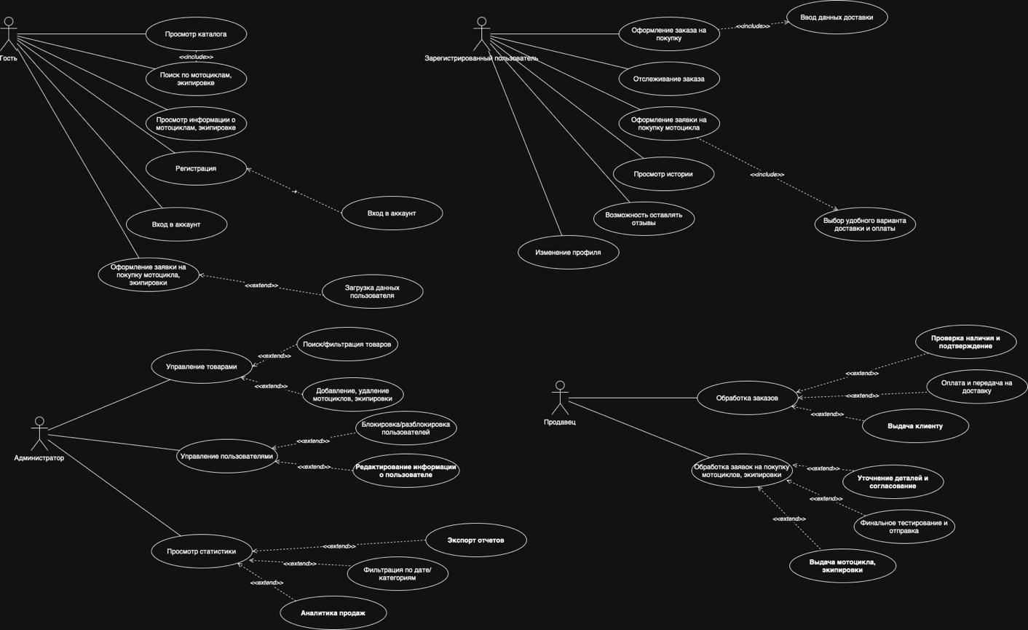

Рисунок 1 – Диаграмма вариантов использования

2.3 Проектирование структуры сайта

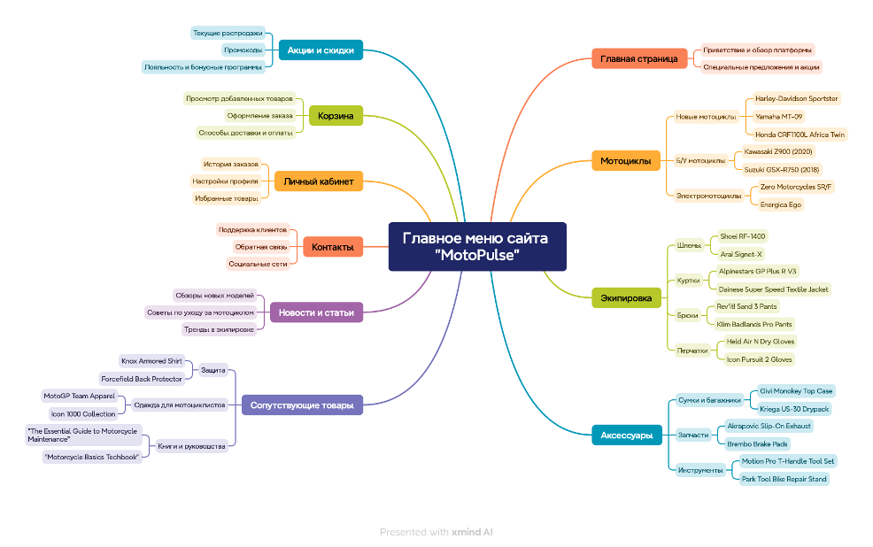
В ходе разработки проекта была разработана структура сайта, которая изображена на рисунке 2
Рисунок 2 – Структура сайта

2.4 Моделирование бизнес-процессов

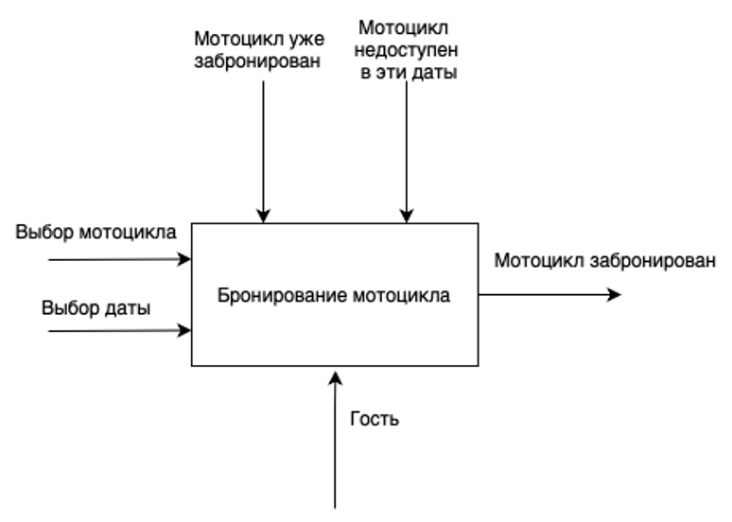
В ходе разработки проекта была разработана модель бизнес-процессов изображена на рисунке 3
Рисунок 3 – Модель бизнес-процессов
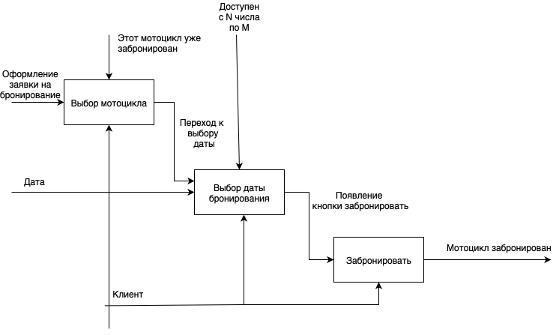

Рисунок 4 – Моделирование бизнес-процессов
2.5 Моделирование данных

В ходе разработки проекта была разработана модель данных изображена на рисунке 5
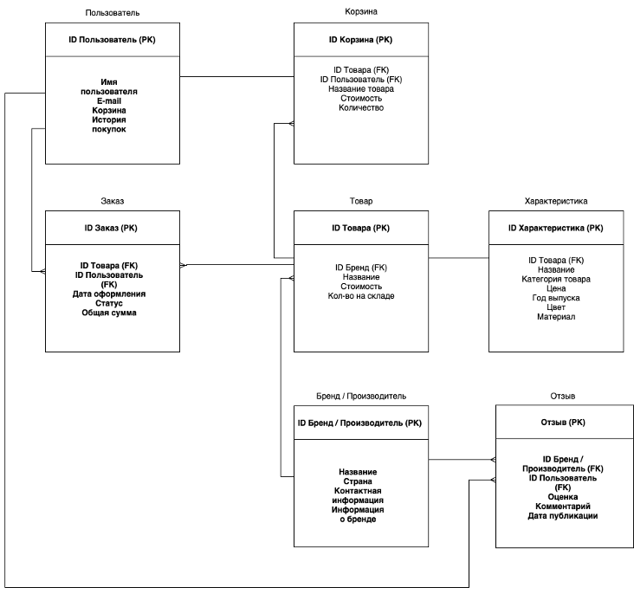
Рисунок 5 – Модель данных

2.6 Диаграмма последовательности

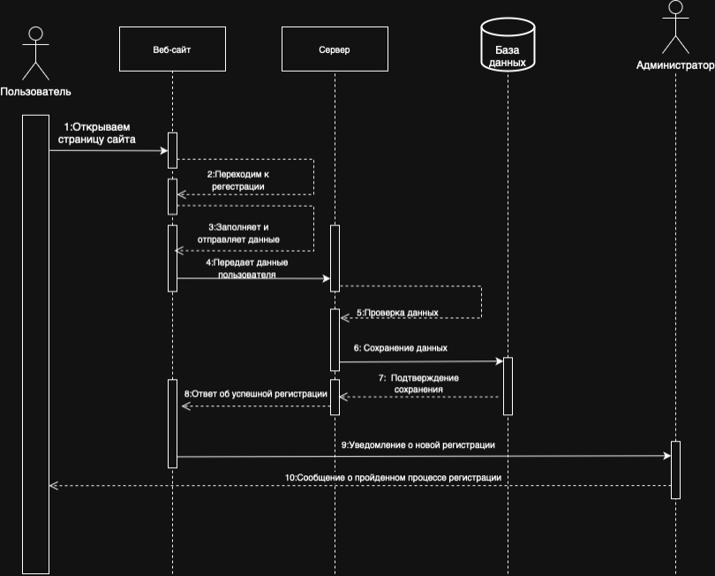
В ходе разработки проекта была разработана диаграмма последовательности и изображена на рисунке 6

Рисунок 6 – Диаграмма последовательности

2.7 Диаграмма деятельности

В ходе разработки проекта была разработана диаграмма деятельности и изображена на рисунке 7
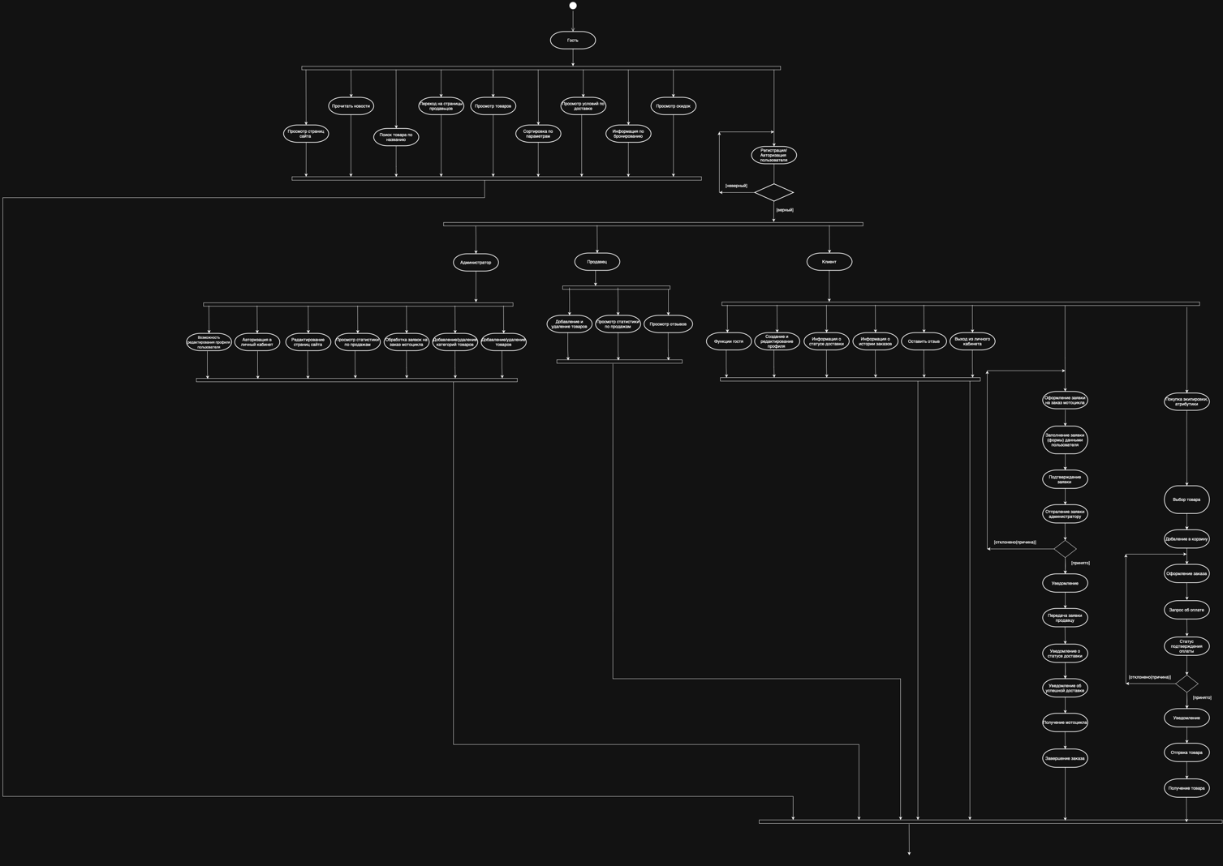

Рисунок 7– Диаграмма деятельности

2.8 Диаграмма классов

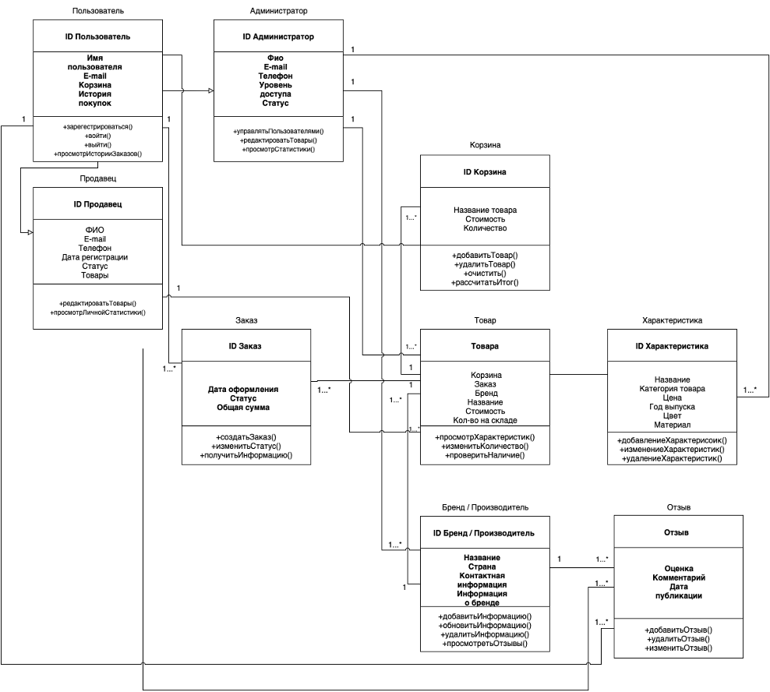
В ходе разработки проекта была разработана диаграмма классов и изображена на рисунке 8

Рисунок 8 – Диаграмма классов

2.9 Диаграмма объектов

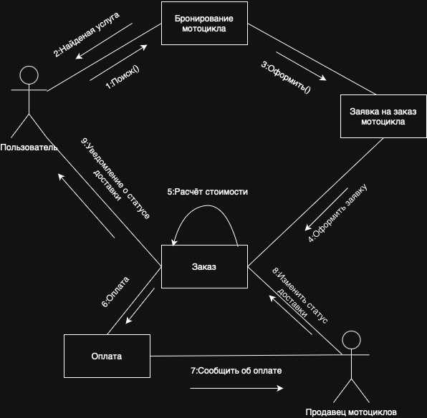
В ходе разработки проекта была разработана диаграмма объектов и изображена на рисунке 9

Рисунок 9 – Диаграмма объектов

2.10 Проектирование пользовательского интерфейса

В ходе разработки проекта были разработаны UX и UI прототипы интерфейса программы и изображены на рисунках 10 и 11
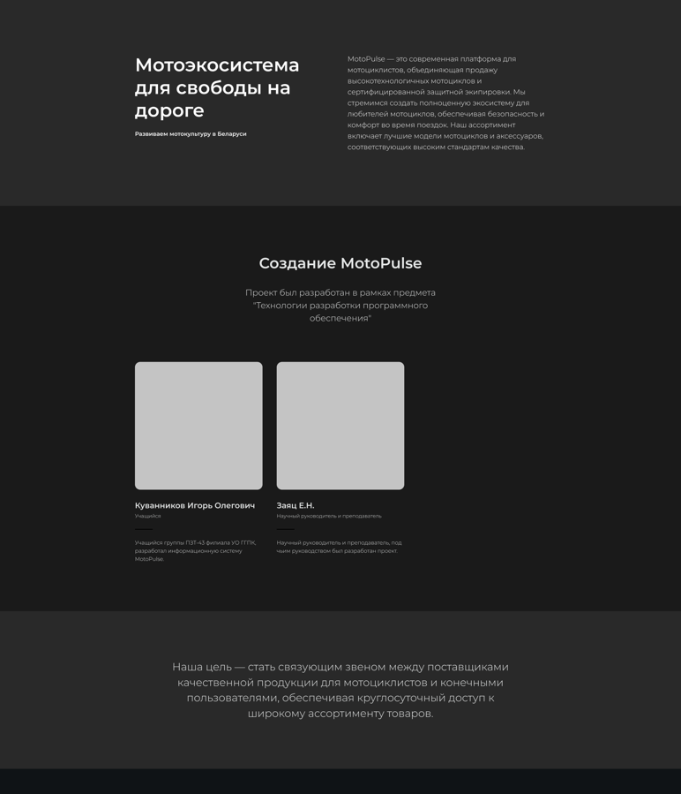
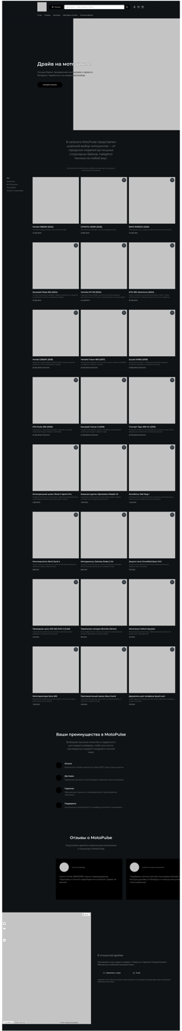
Рисунок 10 – UX прототип ПИ.

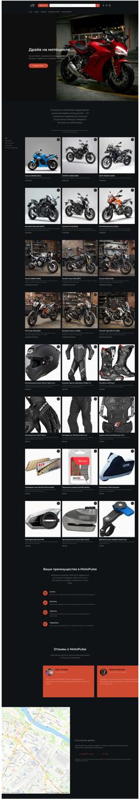

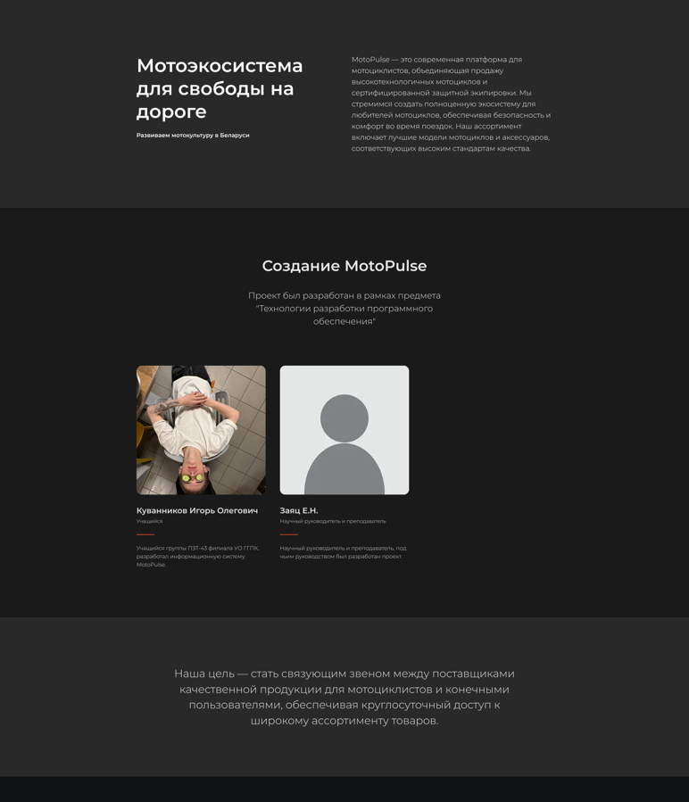

Рисунок 11 – UX прототип ПИ.

3 Реализация
3.1 Руководство программиста
Программный продукт разработан с использованием платформы Tilda Publishing. Этот инструмент представляет собой модульную экосистему, позволяющую создавать полностью адаптивные, интерактивные и производительные веб-интерфейсы для систем электронной коммерции.
Для реализации проекта была создана логическая структура страниц, включающая главную страницу, каталог товаров и систему оформления заказов. Все функциональные модули реализованы на базе стандартных блоков Tilda с применением кастомных модификаций.
Основная логика работы интернет-магазина реализована через следующие системы:
Каталог товаров (блок ST320N): обеспечивает динамическое отображение ассортимента, фильтрацию по категориям и навигацию по карточкам продукции;
Система управления заказами (Tilda CRM): автоматизированный сбор и хранение данных о заказах, поступивших от пользователей;
Интерфейс пользователя: реализация визуальной части с использованием стандартных библиотек компонентов и редактора Zero Block;
Система кастомизации: использование встроенного редактора стилей для создания уникального облика магазина.
Стилизация проекта выполнена с помощью внедрения кастомного CSS-кода в блок <style>. Были разработаны и внедрены следующие визуальные эффекты:
Плавное масштабирование изображений товаров (scale 1.15) при наведении курсора;
Эффект вертикального смещения (translateY) для интерактивных элементов карточек;
Плавные переходы (transition) для кнопок и фоновых цветов, обеспечивающие современный UX-отклик.
Интерактивность обеспечивается через обработку событий пользовательского ввода (нажатия кнопок, заполнение форм). Приложение поддерживает высокую масштабируемость — новые позиции в каталоге и функциональные блоки могут быть добавлены путём расширения базы данных в Tilda CRM без изменения основной архитектуры сайта.
Оптимизация выполнена на уровне:
Эффективного использования встроенных скриптов платформы (Lazy Load для изображений);
Оптимизации CSS-кода для исключения избыточных перерисовок интерфейса.
Публикация и поддержка проекта осуществляются через облачную инфраструктуру Tilda, что гарантирует стабильную работу и автоматическую генерацию адаптивных версий для мобильных устройств.

3.1.1 Создание веб-проекта MotoPulse
В начале разработки была построена основная структура сайта на платформе Tilda Publishing. Созданы ключевые страницы: главная страница (лендинг), страница полного каталога, информационные разделы («О нас», «Доставка») и личный кабинет пользователя. Все функциональные состояния (корзина, формы сбора данных) реализованы через стандартные модули платформы.
Основная бизнес-логика реализована с помощью внутренних инструментов Tilda. В них прописана система фильтрации товаров, механика добавления позиций в корзину и логика отправки данных в CRM.
Архитектура сайта следует блочному подходу. Например, созданы сквозные компоненты (Header — шапка сайта, Footer — подвал), которые используются на всех страницах приложения для обеспечения единообразия интерфейса.
3.1.2 Настройка функциональности и дизайна
Все элементы интерфейса могут быть изменены, перемещены или удалены путём редактирования блоков в визуальном редакторе или через настройки Zero Block.
Структура пользовательского интерфейса построена с использованием адаптивных блоков, которые могут быть отредактированы (изменены цвета, шрифты, размеры, позиции), дополнены новыми элементами или удалены. Система навигации (главное меню) состоит из следующих основных пунктов:
«Каталог» — переход к списку товаров с категориями (мотоциклы, экипировка);
«О нас» — информационный блок о MotoPulse;
«Доставка и оплата» — описание условий получения товара;
«Личный кабинет» — авторизация пользователя и просмотр истории заказов. Переход между разделами реализован через якорные ссылки и систему внутренних гиперссылок платформы.
3.1.3 Спецификация программы
Для редактирования контента и структуры интернет-магазина необходимо авторизоваться в панели управления Tilda и внести изменения в соответствующую страницу. Панель редактирования предоставляет возможности:
Изменение товарных позиций — правка базы данных во вкладке «Товары»;
Редактирование стилей — правка кастомного CSS-кода в блоке T123 и настроек «Site Settings» для обновления внешнего вида;
Настройка форм — расширение полей ввода в формах заказа и привязка новых сервисов приема данных (CRM, Email);
Добавление скриптов — вставка стороннего HTML/JS кода для расширения функционала.

В моем проекте «MotoPulse» важными ресурсами являются графические элементы, хранящиеся в облачном хранилище платформы. В разделе «Настройки сайта» загружены файлы: favicon (иконка вкладки); apple-touch-icon (иконка для мобильных устройств); логотип в формате PNG/SVG. Основное управление проектом осуществляется через файлы конфигурации платформы, доступные в административной панели.
4 Тестирование
4.1 Тесты на использование

При разработке интернет-магазина «MotoPulse» многие возникающие ошибки в верстке и логике работы форм были исправлены на этапе реализации проекта. После завершения технической настройки сайта было проведено тщательное функциональное тестирование всех разделов. Функциональное тестирование должно гарантировать корректную работу всех элементов интерфейса, системы фильтрации товаров и модулей сбора данных в автономном режиме.

Тест-кейсы находятся в файле: Приложение А.
4.2 Отчёт о результатах тестирования

Расписание работ над проектом представляю в таблице 5.
Таблица 5 – Расписание работы над проектом
Имя | Дата | Деятельность | Продолжительность, ч
Куванников Игорь | 27.12.2025 | Разработка тест-кейсов для проверки корзины и форм | 4
Куванников Игорь | 28.12.2025 | Функциональное тестирование сайта и адаптивности | 3
Куванников Игорь | 29.12.2025 | Составление отчётов о найденных дефектах верстки | 1
Куванников Игорь | 29.12.2025 | Исправление найденных ошибок в стилях и логике | 5
Куванников Игорь | 30.12.2025 | Проведение регрессионного тестирования | 3
Куванников Игорь | 30.12.2025 | Составление отчёта о результатах тестирование | 2

Элементы сайта были проверены, и было установлено, что все они работают правильно и выполняют задачи, указанные в процедурах. Статистика по всем дефектам представлена в таблице 6.
Таблица 6 – Статистика по всем дефектам
Статус | Количество | Низкая | Средняя | Высокая | Критическая
Найдено | 4 | 1 | 1 | 1 | 1
Исправлено | 4 | 1 | 1 | 1 | 1
Проверено | 0 | 0 | 0 | 0 | 0
Открыто заново | 0 | 0 | 0 | 0 | 0
Отклонено | 0 | 0 | 0 | 0 | 0

Таблица 7 – Список найденных дефектов.

Идентификатор | Важность | Описание | Статус
D_01 | Высокая | При нажатии на кнопку «Личный кабинет» страница долго не загружается или выдает ошибку доступа. | Исправлено
D_02 | Средняя | В мобильной версии сайта при прокрутке каталога некоторые изображения товаров перекрывают текст описания. | Исправлено
D_03 | Низкая | При переключении категорий в каталоге некоторые карточки товаров отображались с некорректным выравниванием заголовков. | Исправлено
D_04 | Критическая | При оформлении заказа через корзину данные о способе доставки (Европочта/Белпочта) не всегда корректно передавались в CRM. | Исправлено

5 Применение
5.1 Руководство пользователя

Целью данного проекта является разработка интернет-магазина «MotoPulse», который позволит пользователям удобно выбирать и приобретать мотоциклы, запчасти и защитную экипировку.
Для того чтобы открыть интернет-магазин, необходимо перейти по адресу ссылки проекта в любом современном веб-браузере (Google Chrome, Safari, Opera и др.).
После открытия сайта загружается главная страница, представляющая собой витрину магазина с основными предложениями, представленная на рисунке 12.
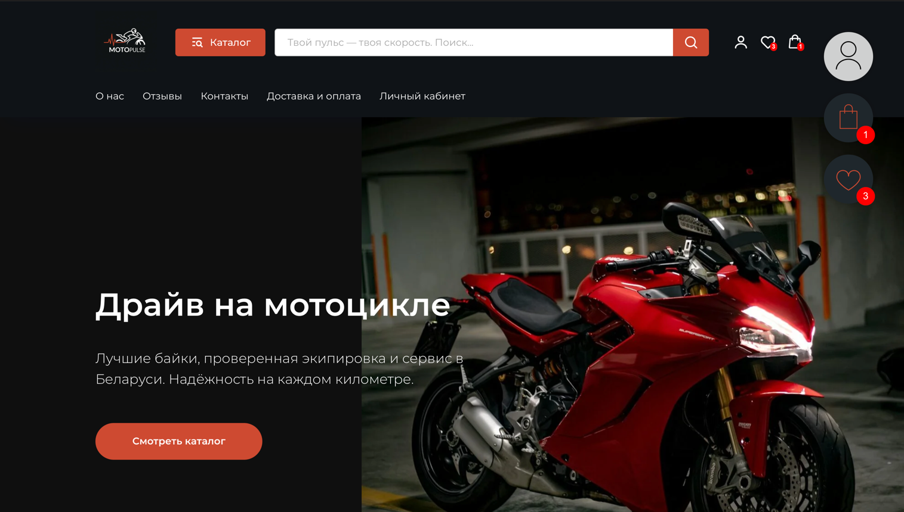

Рисунок 12 – Главная страница сайта.

Переход по разделам можно осуществлять по навигационному меню (шапке сайта), представленному на рисунке 13.

Рисунок 13 – Навигационное меню.

Раздел «Каталог» включает в себя перечень доступных товаров с возможностью фильтрации, что представлено на рисунке 14.
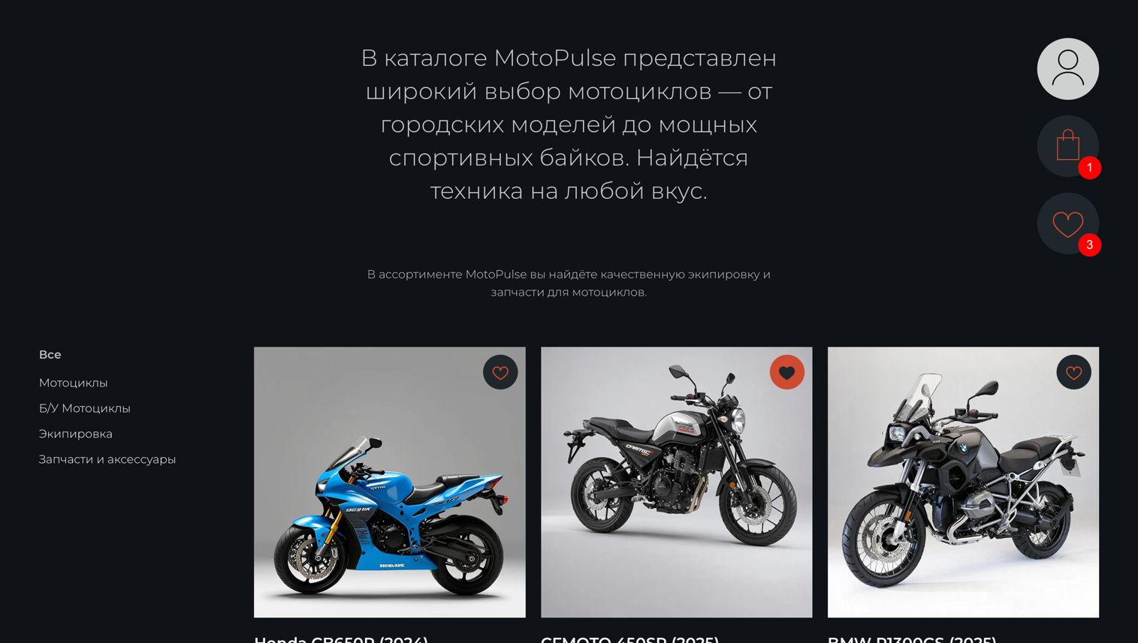

Рисунок 14 – раздел «Каталог».

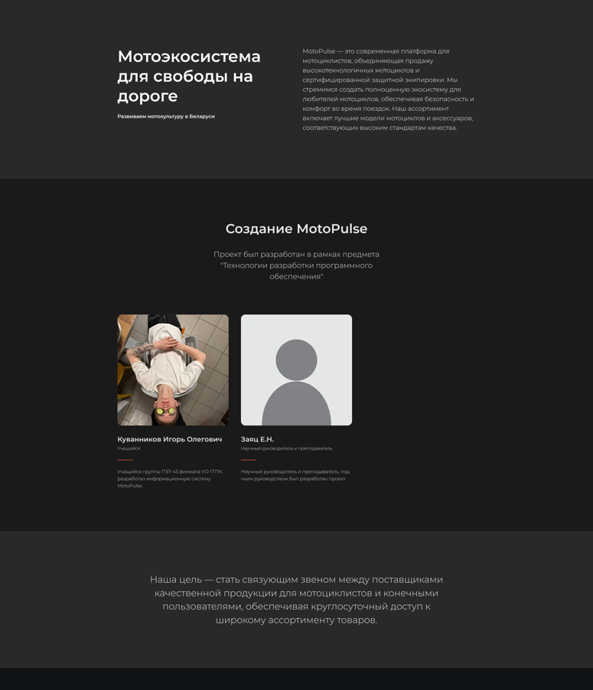
Раздел «О нас» содержит информацию о компании и преимуществах магазина, представленный на рисунке 15.
Рисунок 15 – раздел «О нас».

Раздел «Личный кабинет» отображает зону авторизации пользователя, где можно отслеживать статус своих заказов, представленный на рисунке 16.
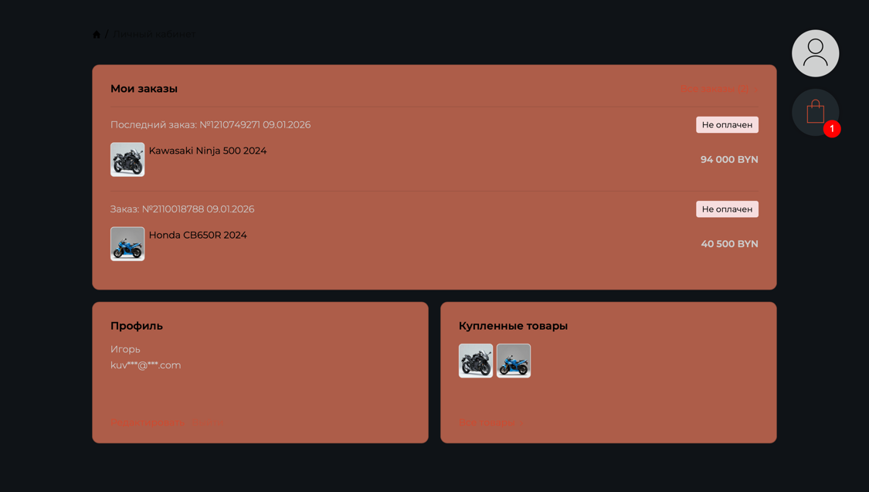
Рисунок 16 – раздел «Личный кабинет».

Процесс оформления заказа, представлен на рисунке 17.
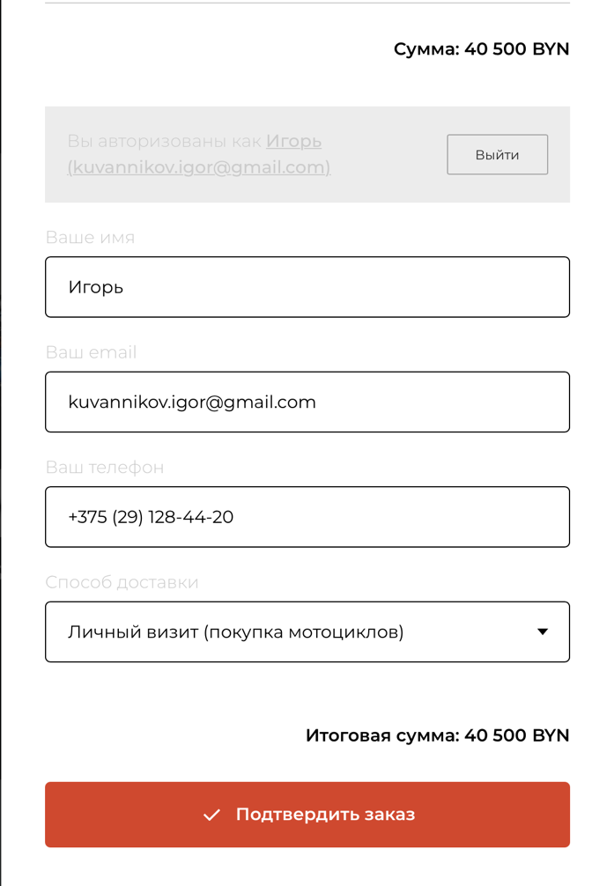

Рисунок 17 – оформление заказа.
Заключение

Целью курсового проекта являлась разработка интернет-магазина «MotoPulse» для ознакомления с ассортиментом и приобретения мототехники, запчастей и экипировки. Созданный веб-ресурс представляет собой современную платформу для удобного выбора товаров с интуитивно понятным интерфейсом и автоматизированной системой обработки заказов.
В ходе работы выполнен полный цикл разработки: анализ предметной области, проектирование структуры сайта, реализация на платформе Tilda Publishing, тестирование и документирование. Особое внимание уделено созданию стильного тематического дизайна и удобству оформления заказов, что является ключевым фактором для успеха проекта.
Сайт предоставляет доступ к основным разделам: «Каталог» с системой фильтрации, «О нас» с информацией о компании, «Отзывы», «Доставка и оплата», а также «Личный кабинет». Навигационная структура, основанная на удобном меню, обеспечивает быстрый доступ к информации и бесшовный путь клиента от выбора товара до подтверждения покупки.
Использование платформы Tilda в сочетании с редактором Zero Block и внедрением кастомного CSS-кода позволило реализовать уникальный адаптивный дизайн. Это обеспечило плавность анимаций (эффекты масштабирования и смещения карточек) и позволило создать масштабируемую архитектуру, готовую к добавлению новых категорий товаров без изменения программной основы.
Тестирование подтвердило корректную работу всех функциональных элементов: системы фильтрации, модулей корзины, корректной передачи данных в Tilda CRM и адаптивной вёрстки под мобильные устройства. Цветовая схема, основанная на строгих контрастных тонах, способствует визуальному комфорту и подчеркивает динамику мото-тематики.
Результатом стал полнофункциональный продукт, готовый к практическому использованию. В перспективе возможна интеграция системы онлайн-консультирования для поддержки клиентов, а также трансформация сайта в полноценный маркетплейс с возможностью регистрации частных продавцов и размещения ими товаров после прохождения модерации администратором.
Поставленные цели достигнуты полностью. Разработанный интернет-магазин соответствует всем требованиям, обладает высокой надежностью и демонстрирует эффективное применение современных технологий веб-разработки для создания специализированных торговых платформ.

Список использованных источников
- Справочный центр Tilda Publishing [Электронный ресурс]. – Режим доступа: https://help-ru.tilda.cc – Дата доступа: 18.12.2025.
- MDN Web Docs: справочник по CSS и веб-стандартам [Электронный ресурс]. – Режим доступа: https://developer.mozilla.org/ru – Дата доступа: 18.12.2025.
- W3Schools: онлайн-учебник по веб-технологиям и CSS-анимациям [Электронный ресурс]. – Режим доступа: https://www.w3schools.com – Дата доступа: 18.12.2025.
- Tilda Education: онлайн-руководство по созданию интернет-магазинов [Электронный ресурс]. – Режим доступа: https://tilda.education/ru – Дата доступа: 18.12.2025.
- Руководство по работе с Zero Block в Tilda [Электронный ресурс]. – Режим доступа: https://tilda.cc/ru/lp/zeroblock – Дата доступа: 19.12.2025.
- Инструкция по настройке Tilda CRM и приему данных [Электронный ресурс]. – Режим доступа: https://help-ru.tilda.cc/crm – Дата доступа: 21.12.2025.
- Google Search Console: рекомендации по оптимизации сайтов [Электронный ресурс]. – Режим доступа: https://search.google.com/search-console/about – Дата доступа: 21.12.2025.

